性別平等教育、性侵害、性騷擾防治教育宣導學習單（低年級）
年 班 號 姓名：
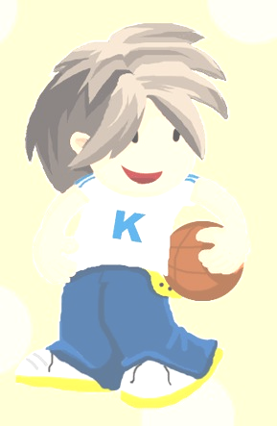
一、選出適當的答案
（ ）1.誰才是「身體的主人」？
（1）爸爸 （2）自己 （3）媽媽
（ ）2.做為身體的小主人，如果別人碰觸你，讓你覺得不舒服時，可以怎麼做呢？
（1）不要想就沒事了 （2）說出去就是不乖，所以不能說出去
（3）告訴可以讓自己信任的人（如父母、老師或朋友，請求協助）
二、請將適合的答案打「✓」
1.那些可能是危險的人：
□不認識的陌生人、或認識的人(包括親友)。 □大人或小孩。
□看起來像好人的人。 □男人或女人。
2.如果在路上有陌生人跟你問路，並且要你帶他去，你應該怎麼做？
□儘可能告訴他幫助他 □要提高警覺、小心謹慎
□請他去找其他大人幫忙 □建議他去附近商店詢問
3.如果不小心遭受別人侵害了，要怎麼辦呢？
□要小心隱瞞不要讓別人知道 □告訴爸爸媽媽或學校的老師
□告訴自己信任的大人 □撥打婦幼專線電話
二、對的打○，錯的畫X
（ ）1.只要是自己喜歡的人都可以隨意觸摸或碰觸他。
（ ）2.不可以讓不認識的人碰觸自己的身體。
（ ）3.只要覺得怪怪的、感覺不舒服或難過，就算是認識的人或家人也不可以隨便碰觸自己的身體。

